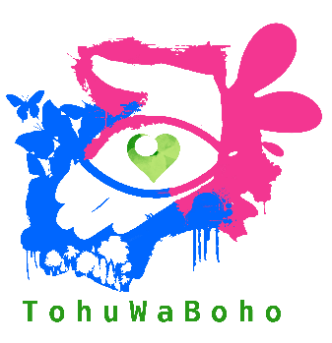
Ansprechpartner: Judith Scheel
Dorfstraße 59
24625 Negenharrie
E-Mail: tohuwaboho-mach-mit-bauernhof@web.de
Anmeldung zum „Herbstferien“ 17.-21.10.2022 in Negenharrie, Dorfstraße 59
7:30 Uhr-14:00 Uhr (Bringzeit bis 9:00/ Verlängerung bis 16:00 gegen Aufpreis von 4,-/Std. möglich)
Alter: ab 5 Jahren
Kosten: 14€/ Tag inkl. Mittagessen Jedes Kind soll teilnehmen können! Sprechen Sie uns an oder mailen Sie uns!
Vor-und Nachname des Kindes

Straße, Hausnummer

PLZ, Ort

Telefonnummer
Notfallnummer

Geburtsdatum

Allergien oder Handycaps

Medikamente

Vegetarier oder Unverträglichkeiten

E-Mail

Verlängerung erwünscht Datum/Uhrzeit

Ich habe das Merkblatt und die Datenschutzerklärung (www.tohuwaboho.de) gelesen und erkläre mit den Bedingungen einverstanden!
Datum: _______________ Unterschrift Erziehungsberechtigte/-r: ________________________________
Kontoverbindung:
Bordesholmer Sparkasse, IBAN: DE 14 2105 1275 0155 1396 52
Wir sind freier Träger der Kinder- und Jugendhilfe
Abrechnung über die Bildungskarte ist möglich

